01.

CODE –

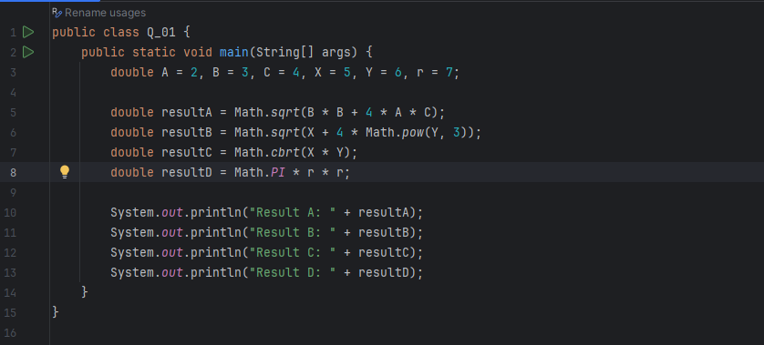

OUTPUT –

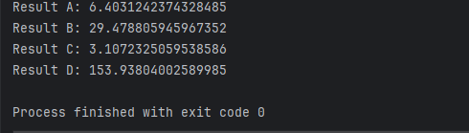

02.

CODE –

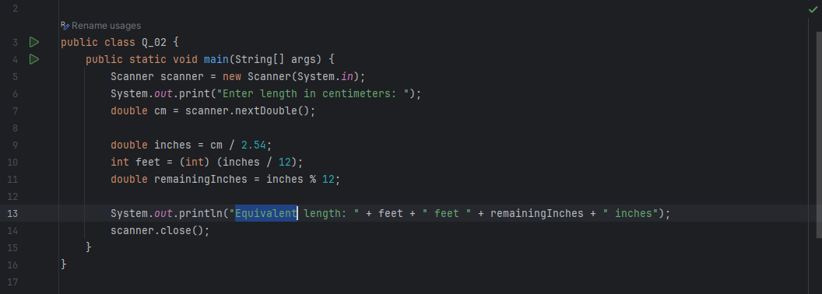

OUTPUT –

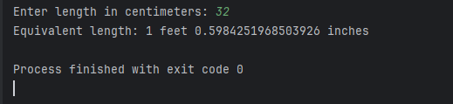

03.

CODE –

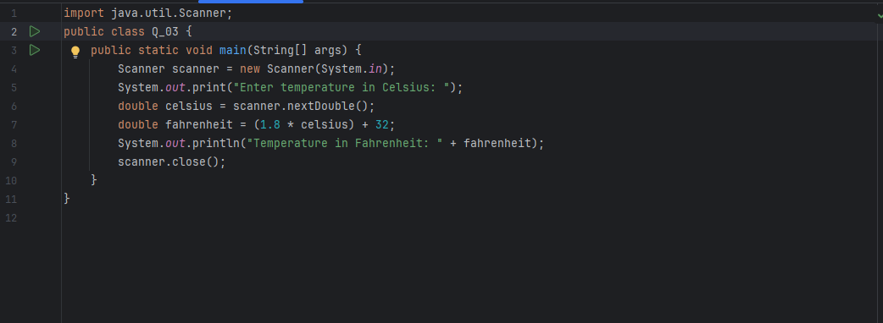

OUTPUT –

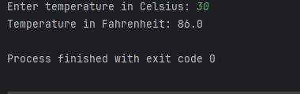

04.

CODE-

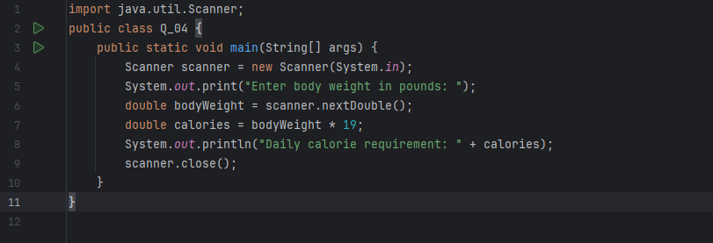

OUTPUT –

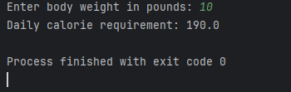

05.

CODE-

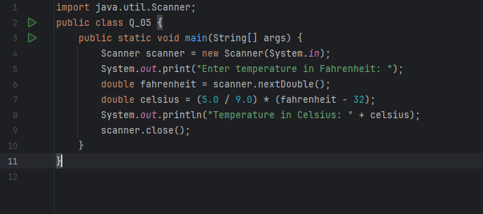

OUTPUT-

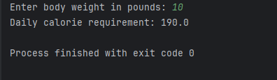

06.

CODE –

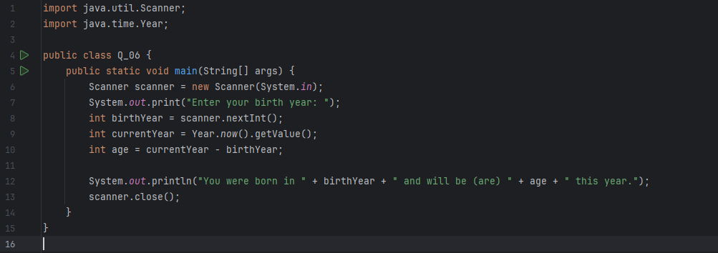

OUTPUT –

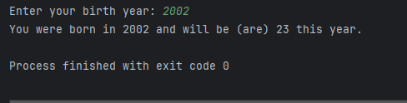

07.

CODE –

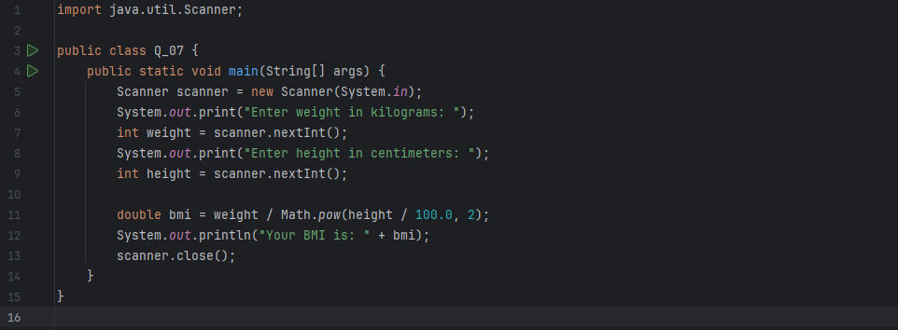

OUTPUT-

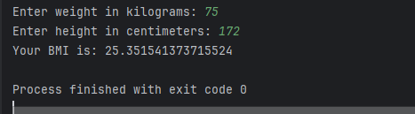

08.

CODE-

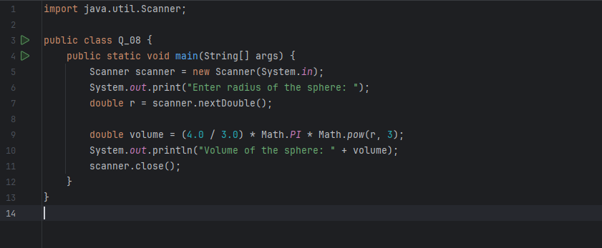

OUTPUT-

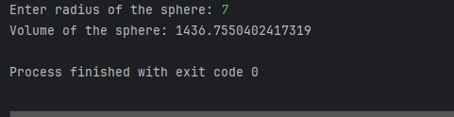

09.

CODE-

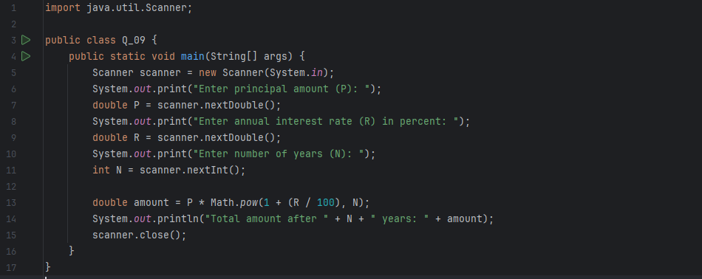

OUTPUT-

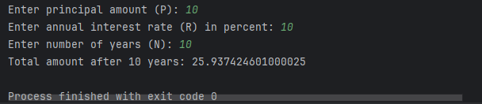

10.

CODE-

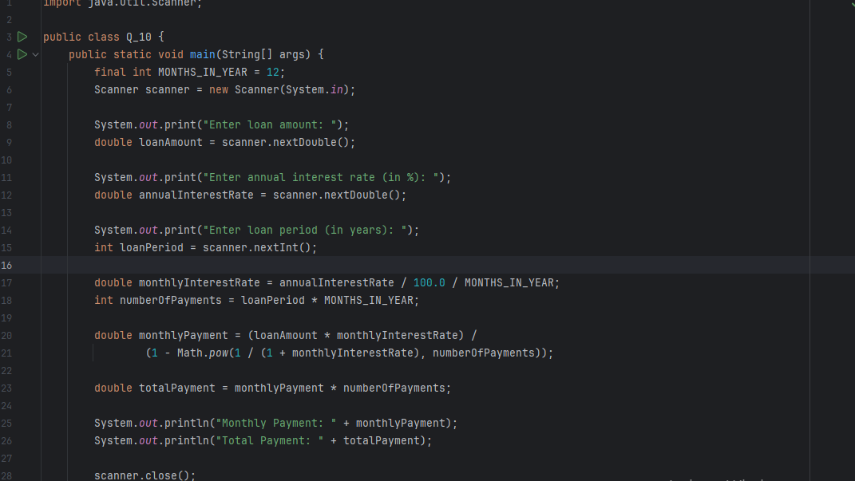

OUTPUT-

